今日动态
第十周 11月1日 星期一 晴
1.出勤
本班今日出勤人数27人，男宝14人，女宝13人。今日6人请假。
2.晨间入园
严幂、 倪一沐、徐舒怡、周一 、车沐子、李欣苒、吴馨越、马玥阳能开心来园，主动和老师打招呼，并自主插好来园卡、区域卡。
杜恩泽背着水杯走进教室笑嘻嘻地说：“老师，我好想你们啊。”
郭紫彤右手拿着一个红色的包，插好来园卡后，把包递给老师说：“老师，我的《快乐家园》。”
刘娅宁、李沐遥两人早晨和老师打过招呼后，插好来园卡，和徐老师说：“我们今天不在外面跑来跑去了。”
3.区域游戏
祝沈其（图一）：祝沈其拿出一个万能点，在万能点两边侧面的孔里分别插上一个单孔连接头，他从篓子里拿出一根红短管，举在手里说：“红的，这是红的。”接着，他把红短管插进单孔连接头里，他做了两个一样的，其次，他拿出一根蓝管，将两个图形连接在一起，在其中一个万能点边上的小孔里插上一个蓝管。
沈睿博（图二）：沈睿博拿出一些绿色橡皮泥放在手心搓圆，搓好后，他又拿出一些橡皮泥搓了一个大一些的圆，他将小圆放在大圆上，接着，他拿出一点橡皮泥压平，粘在小圆上。
徐铭智（图三）徐铭智坐在梳妆台前，他拿起桌上的化妆品盒，打开来，拿起粉扑，往脸上涂，涂了一会儿盖上盖子，打开梳妆台抽屉看了看。
张芷境（图四）：张芷境拿出一些紫色橡皮泥，放在桌上搓圆，将其压平。接着，她拿出一些橡皮泥，用模具分别将其压成“爱心型”和“苹果状”，放在压平的橡皮泥上，在“爱心型”上放在两个红色圆点和一条红色的长条。
王庆源（图五）：王庆源来到益智区，他拿出新投入的玩具“逻辑高”玩了起来，他将“小猪”旁的按钮调到红色，“小乌龟”旁的按钮调到橘色，“小猫”旁的按钮调到紫色。
王珞瑶（图六）：王珞瑶右手拿起一根绳子，左手从篓子里拿出一个蓝色的圆珠，将珠子的小孔对着线，从里面穿过去。
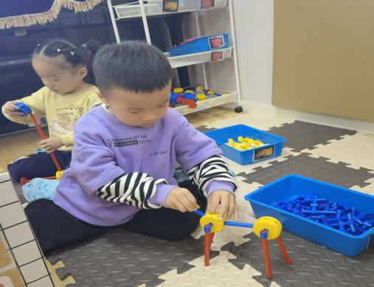 | 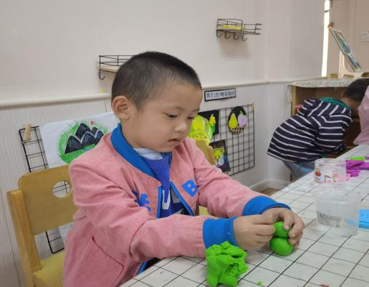 | 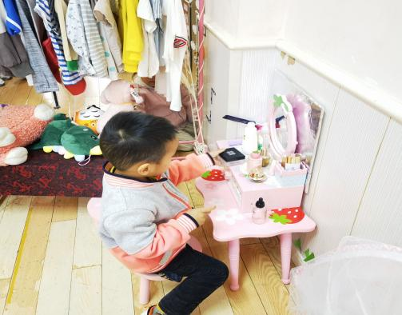
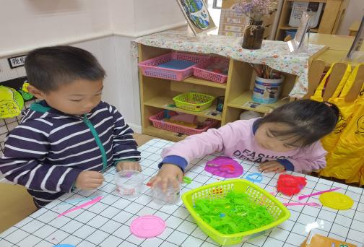 | 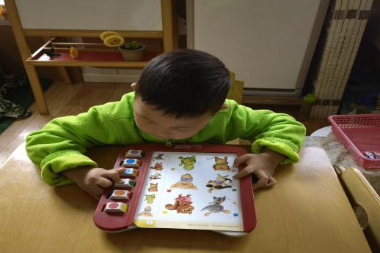 | 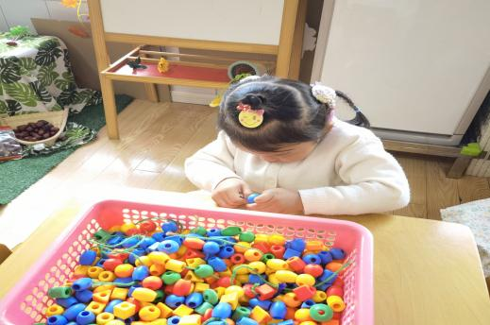
4户外活动
徐铭哲（图一）：徐铭哲右手藏身后，左手从沙子里拿起一片小叶子玩了起来。
周雨泽（图二）：周雨泽坐在滑滑梯旁边的护栏上，脸上笑嘻嘻地说：“这是我的家，好舒服啊。”
杜恩泽、吴馨越（图三）：杜恩泽蹲下来，两只手摸了摸沙子，说：“软软的。”吴馨越说：“我要找宝藏。”
李欣苒、赵善砥、张晨轩（图四）：李欣苒两手捧起一些沙子，往前一扬，大笑了起来。赵善砥、张晨轩看了看李欣苒。
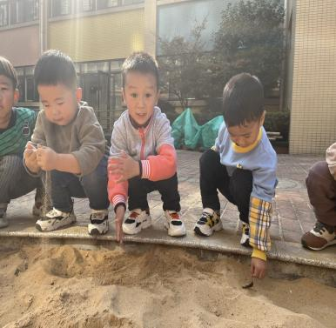 | 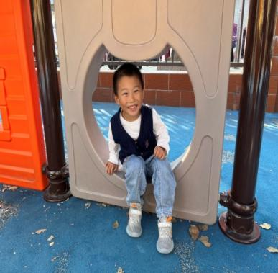 | 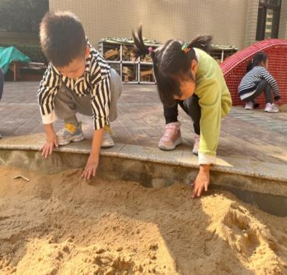 | 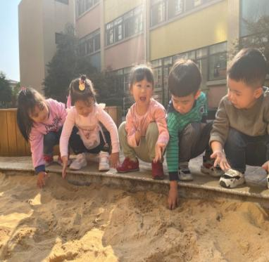
5.集体活动
今天我班开展了综合：《我的门》。这是一节偏语言领域的综合活动,《我的门》是一则绘本故事，故事简单有趣 ，情节伴随着闷的变化而变化，小动物与变化的门之间的有趣情节能激发小班幼儿仔细观察、积极思考。活动以绘本《我的门》为载体，从小猪的新房子引出故事，通过多种形式，引导孩子仔细观察图片、倾听不同动物的叫声，交流讲述并正确猜测出动物的名字，根据动物不同体型配对相应的小门、大门、最大的门。
王安钰和老师一起模仿小鸭子走路，两只手放旁边，身体一摇一摆。
蒋泽熙将操作卡放在桌上，他将三个小动物：小鸟、小羊和小鸭的图片拿在手里，操作时间结束也没有把小动物贴到操作卡相应的门上。
杜恩泽将小鸡图片贴在了小的门上，小鸭子图片贴在大的门上，小牛图片贴在最大的门上。
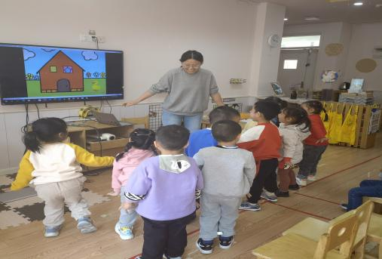 | 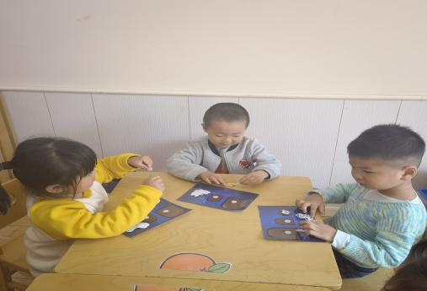 | 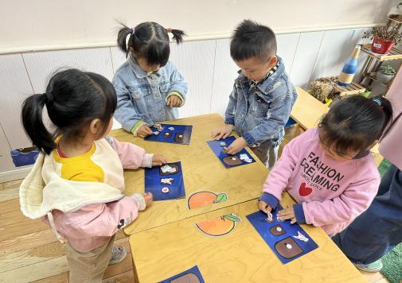
6.生活篇
今天吃的是百叶卷肉、青菜炒蘑菇和鸡蛋莲藕汤。刘哲翰、王思怡、王安钰、蒋泽熙、吴雨泽能独立完成自
己的饭菜，并保持桌面干净。吃完后，还能主动洗手、漱口、擦嘴吧呢！
7.温馨提示
（1）各位家长您好，秋天的叶子多种多样，有银杏、枫叶、梧桐树叶等，每一种叶子都有自己的特征。明日我班将开展科学活动《秋天的树叶》，引导幼儿学习比较树叶的异同。请各位家长今晚与幼儿在这秋季寻找各种各样秋天的树叶，并与幼儿一起聊一聊自己收集到的是什么树叶，有哪些特征，树叶请于明天早晨带至园内，谢谢配合。
（2）《快乐家园》还没有带来的请尽快带来哦。

